Новости образования №8 (январь, 2021)

- Хочешь поучиться на экономиста в УрФУ уже сейчас: стартовала традиционная акция Тест-драйв УрФУ в новом формате
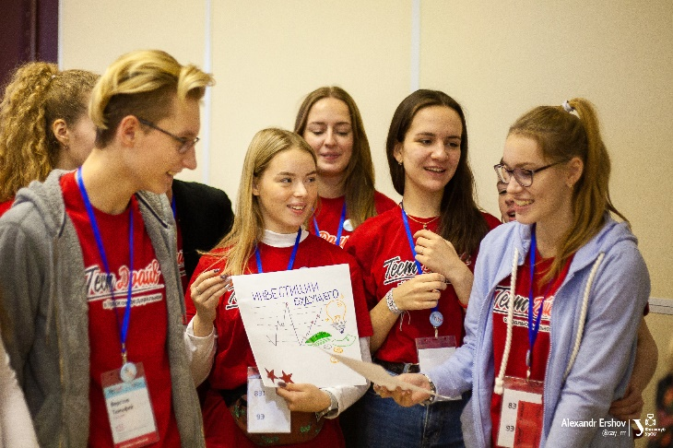
Открыта регистрация для старшеклассников России и СНГ
Любимая школьниками акция «Тест-драйв в Уральском федеральном» запущена 15 января в цифровом формате. В 2021 году старшеклассники познакомятся с вузом в интерактивном формате и разработают собственные проекты.
«Уже в девятый раз "Тест-драйв" откроет для ребят возможность протестировать вуз еще до поступления и сразу на два месяца погрузиться в студенчество благодаря цифровым платформам вуза. Драйв также будет обеспечен: студенты УрФУ готовят для участников конкурсы, а университетское ТВ представит сериал, созданный специально к акции», — рассказала куратор проекта Анна Краснова.
Стать участником «Тест-драйва» могут учащиеся 10–11-х классов, собрав команду из трех человек. При регистрации команде необходимо выбрать одно из пяти направлений, общее для всех участников: инженерное, социально-гуманитарное, естественное, математику и информатику или экономику и управление.
Каждому участнику предстоит изучить несколько онлайн-лекций общего профиля и по выбранному направлению. По словам организаторов, испытания будут особенно актуальны в преддверии ЕГЭ: это поможет ненадолго отвлечься от нарешивания привычных тестов и оценить знания в новой форме. Отбор будет доступен до 15 февраля.
«Получить дополнительные баллы в копилку команды поможет участие в олимпиаде "Изумруд", а также выполнение заданий специального челленджа от Союза студентов УрФУ. Он стартует уже 18 января, каждую неделю участникам будет предложено по три креативных испытания», — рассказали в университете.
С 22 февраля 300 старшеклассников по итогам отборочного этапа начнут погружение в образовательный интенсив. Итогом работы станут командные проекты, они будут опубликованы в социальных сетях. Идеи оценит экспертное жюри университета и вся Россия. Для этого во второй половине марта будет запущено зрительское голосование. Все участники заключительного этапа получат полезные подарки, а к 7 апреля станут известны имена лучших из лучших. 15 победителей из пяти команд-лидеров по итогам совокупного рейтинга смогут рассчитывать на особый приз.
— Регистрация: https://testdrive.urfu.ru/registration/
— Правила участия: https://testdrive.urfu.ru/rules/full/

В рамках Тест-драйва УрФУ запустил сериал об университете, который доступен всем
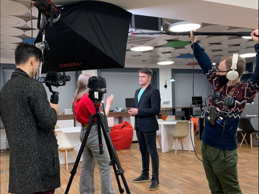
Школьники познакомятся с УрФУ не выходя из дома
Знакомство с Уральским федеральным университетом для участников цифрового «Тест-драйва» состоится в необычном формате. Они станут первыми зрителями сериала «Прием, УрФУ!» о вузе глазами студентов и преподавателей.
Сериал в формате влог-интервью включает 20 эпизодов. В каждом из них — погружение в направления обучения и знакомство со знаковыми локациями вуза. Главными проводниками в университетскую жизнь станут студенты-ведущие.
«Главное преимущество — живые реакции и эмоции, а также информативность. Формат влог-интервью позволил добавить юмора в сюжет. Мы задаем честные вопросы вместо зрителя. Ведь часто ребята стесняются задавать некоторые вопросы, потому что думают, что их сочтут глупыми, а мы не боимся», — рассказал сценарист Роман Салахутдинов.
Зрители увидят реальные учебные аудитории, лаборатории и другие места Уральского федерального университета. Уже доступны к просмотру первые серии проекта
«Главный посыл очень прост: университет — это большее, чем вы думаете! И правда, на этапе работы над сценарным планом мы открыли для себя много нового. Мы постарались показать все стороны жизни в УрФУ, ответить зрителю на все вопросы, которые могут возникнуть перед поступлением, сломать шаблоны об образовании. Мы хотели показать, что УрФУ – это разнообразие и конечно же перспективы в будущем», — отмечает Роман Салахутдинов.
Первые серии сериала уже доступны в группе ВКонтакте Хочу в УрФУ. А конкретно знакомство с Институтом экономики и управления УрФУ можно начать с этого видео.

- Ученые Уральского гуманитарного института УрФУ делятся экспертными комментариями
В январе 2021 года Уральский гуманитарный институт УрФУ запустил проект «Экспертное мнение». Каждую неделю преподаватели УГИ отвечают на самые актуальные вопросы, волнующие общество, и комментируют факты, связанные со знаковыми или праздничными датами. Идею УГИ уже поддержали популярные СМИ, которые начали публиковать наиболее яркие фрагменты из представленных комментариев. Точные, лаконичные, иллюстрированные интересными примерами ответы уже даны на вопросы о том, как отразится на России деятельность нового президента США («О выборах Джо Байдена»), можно ли обойтись без объятий («О Международном дне объятий») и что характеризует сегодняшних студентов («О Дне студентов»). Ответы экспертов размещаются на сайте (www.urgi.urfu.ru) и в социальных сетях Уральского гуманитарного института. Не пропустите новые публикации!

- Екатеринбургский энергетический техникум приглашает на День открытых дверей

НАМ -90, МЫ ЖДЁМ МОЛОДЫХ, ЭНЕРГИЧНЫХ И ТАЛАНТЛИВЫХ
Дорогие друзья!
20 февраля 2021 года мы ПРИГЛАШАЕМ вас на День открытых дверей!
Позвольте представить вам наше учебное заведение - ГАПОУ СО «Екатеринбургский энергетический техникум», предлагающий студентам качественную профессиональную подготовку по востребованным техническим специальностям на современном рынке труда.
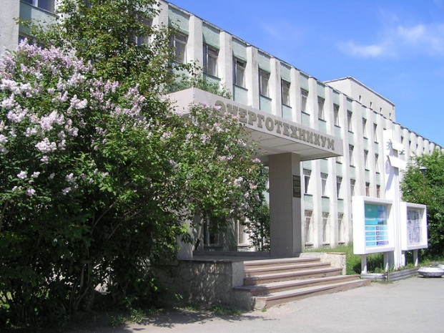
Наш техникум сегодня –
- Государственное учебное заведение с опытным педагогическим составом и современным оборудованием
- Эффективный ссуз по результатам всероссийских мониторингов
- Успешная стартовая площадка для
обучения в вузе и карьерного роста в энергетике!
Наши специальности
- Электрические станции сети и системы
- Релейная защита и автоматизация электроэнергетических систем
- Тепловые электрические станции
- Рациональное использование природохозяйственных комплексов
День открытых дверей состоится 20 февраля 2021 года в 12.00 в режиме онлайн. Подробная информация будет на сайте техникума ekbenergo.ru
Приглашаем всех познакомиться с нашим замечательным учебным заведением!
Если есть вопросы - пишите в группу vk.com/ekbenergo.ru, звоните по телефону 8(343) 2569612

- Новости международного центра образования за рубежом «Интерстади»

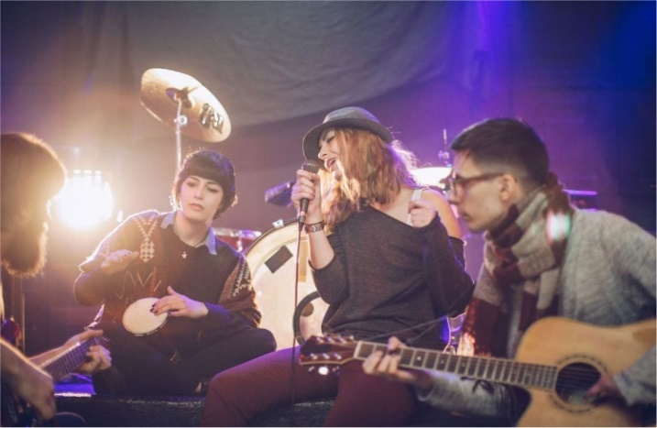
ПРЕЗЕНТАЦИЯ КРУПНЕЙШЕГО МУЗЫКАЛЬНОГО ВУЗА ЕВРОПЫ 6 ФЕВРАЛЯ 14:00 – 16:00 «АТРИУМ ПАЛАС ОТЕЛЬ»

Увлечены музыкой и хотите сделать карьеру успешного исполнителя/ автора песен /музыкального продюсера, а также стать частью сообщества профессионалов европейской музыкальной индустрии? Отличная цель.
⠀
Не знаете, с чего начать? Конечно, с изучения английского (если ещё не) и с презентации одного из лучших музыкальных вузов Европы – BIMM Institute, которая пройдет 6 февраля (суббота) с 14:00 до 16:00 в «Атриум Палас Отеле» (Екатеринбург, Куйбышева, 44)! Представитель вуза расскажет о программах, специальностях, вступительных требованиях к российским старшеклассникам, стоимости, стипендиях и перспективах выпускников.
⠀
BIMM Institute – крупнейший и самый престижный музыкальный вуз Европы, который выпустил не одно поколение профессионалов в музыкальной сфере.

Почему BIMM Institute?

- 8 колледжей расположены в самых музыкальных городах мира (Лондон, Брайтон, Манчестер, Бристоль, Бирмингем, Берлин, Гамбург, Дублин);
- мастер-классы и лекции от звезд индустрии;
- 82% выпускников института работают в музыкальной сфере после окончания вуза;
- 88% выпускников вуза находят будущих работодателей и нарабатывают контакты в музыкальной индустрии во время учебы.

Пригашаем старшеклассников с родителями. Участие бесплатное. Вход свободный. Предварительная регистрация на консультации обязательна по ссылке: https://clck.ru/SxaPF

- УрГПУ приглашает принять участие в «Малой Академии наук и искусств»
ФГБОУ ВО «Уральский государственный педагогический университет»
Институт иностранных языков
Институт музыкального и художественного образования
Институт общественных наук
Институт педагогики и психологии детства
Институт психологии
Институт специального образования
Институт филологии, культурологии и межкультурной коммуникации
Факультет естествознания, физической культуры и туризма
Региональный ресурсный центр социально-педагогической направленности
Центр непрерывного повышения профессионального мастерства педагогических работников «Учитель будущего»
Отдел подготовки и аттестации кадров высшей квалификации

12-14 февраля 2021 года

проводят IV сессию «Малой Академии наук и искусств»

«Малая Академия наук и искусств» рассчитана на ознакомление школьников и потенциальных абитуриентов УрГПУ с направлениями подготовки УрГПУ, связанными с наукой и искусством.
К участию в работе «Малой Академии наук и искусств» приглашаются обучающиеся 8–11 классов образовательных учреждений г. Екатеринбурга и Свердловской области.
В рамках «Малой Академии наук и искусств» планируются следующие мероприятия:
- «Школа самопознания»
- «Школа юного педагога»
- «Школа будущего классного руководителя»
- «Школа педагога будущего»
- «Школа юного ученого»
- «Школа юного педагога детства»
- «Школа юного лингвиста»
- «Школа юного дефектолога»
- «Школа юного психолога»
- «Школа юного филолога»
- «Школа юного художника»
- «Школа юного музыканта»
- «Школа юного танцора»
- «Школа юного историка»
- «Школа юного социолога»
- «Школа юного пиарщика»
- «Школа юного географа»
- «Школа юного биолога и химика»
- «Школа юного спортсмена и спасателя»
- «Школа юного генетика»
Чтобы принять участие в IV сессии «Малой Академии наук и искусств» необходимо:
Зарегистрироваться | 1  Шаг | https://forms.gle/QFoZTduCdZ7wjkBq7  После заполнения анкеты у вас появится ссылка для просмотра видеороликов, ее необходимо сохранить.
Просмотреть ролики | 2  Шаг | С 12 по 14 февраля видео будет доступно для просмотра по сохраненной ссылке.
Получить сертификат | 3  Шаг | После просмотра роликов вы сможете получить электронный сертификат, заполнив итоговую анкету.

В связи с эпидемиологической обстановкой мероприятие будет проводиться в дистанционном формате.
В 2020-2021 учебном году мы предлагаем участникам серию роликов с тематическими мастер-классами по направлениям подготовки учебных подразделений УрГПУ. Ролики будут размещены на странице мероприятия. В ходе IV сессии у Вас будет возможность подключиться и посмотреть ролики всех заявленных «Школ юных...».
В каждой школе традиционно проводится «День самоуправления» и школы IV сессии «Малой Академии наук и искусств» не исключение. Если Вы хотите стать частью «Дня самоуправления» и примерить на себя роль учителя, то конкурс видеороликов «Образ педагога будущего глазами школьника» для Вас!
На «День самоуправления» мы приглашаем:
- команду школьников под руководством учителя;
- индивидуально участвующего школьника.
Чтобы принять участие в «Дне самоуправления» нужно:
- Снять видеоролик продолжительностью до 3-х минут на тему «Образ педагога будущего глазами школьника», возможен формат социальных сетей (сторис Instagram, TikTok).
- До 11 февраля 2021г. направить ролик на почту mp@uspu.me с пометкой «День самоуправления».
В письмо вложить заявку: ФИ школьника(ов), ФИО учителя (при наличии), образовательная организация, телефон учителя или школьника для оперативной связи.
3. Ждать подведение итогов конкурса. Итоги конкурса будут подведены 14 февраля 2021г. в рамках мероприятия «Школа педагога будущего».
По результатам конкурса:
– все школьники получат сертификаты участия, все учителя будут отмечены благодарственным письмом;
– 3 победителя конкурса будут награждены подарочными боксами Центра «Учитель будущего»;
– лучшие работы будут размещены на сайте УрГПУ (страница IV сессии «Малой Академии наук и искусств») и в социальных сетях Центра «Учитель будущего».
Телефоны для справок:
8 (343) 235-75-24, 8 (343) 235-76-90, 8 (902) 410-13-19,
E-mail: hr@uspu.me – директор Центра профориентации и взаимодействия с работодателями Нефедова Анджелла Николаевна.

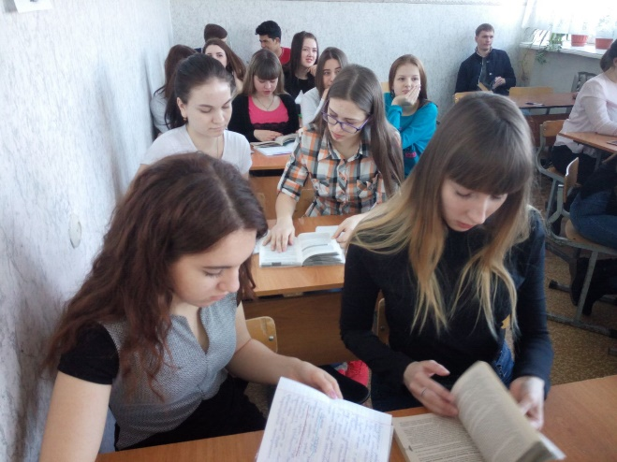
- ГАПОУ СО «Екатеринбургский экономико-технологический колледж»
приглашает на онлайн мини-пробы
В рамках IX Открытого Регионального чемпионата «Молодые профессионалы (WorldSkills Russia)» Свердловской области в 2021 году приглашаем школьников для участия в онлайн мини-пробах
Название мероприятия | Краткое содержание | Дата и время проведения
Профессиональная мини-проба «ИТ-решения для бизнеса на платформе 1С: Предприятие 8» | Создание конфигурации бизнес-приложения, позволяющего вести хранение курсов валют. Знакомство с платформой 1С: Предприятие 8. | 09.02.2021  14.30 -15.10
Профессиональная мини-проба «Социальная работа" | Повышение уровня знаний о содержании деятельности социального работника, формирование навыка составления социальных карт. | 10.02.2021  14.00 -14.40
Профессиональная проба «Составление налоговой декларации 3-НДФЛ» | Выполнение задания, позволят сформировать налоговую декларацию по предложенным данным о доходах физического лица, а значит разобраться с тем, что такое «Налоги», «Декларация», «Доходы физических лиц», «Льготы». | 11.02.2021  10.00 – 11.30
Профессиональные мини- пробы по компетенции «Разработка мобильных приложений» | Презентация элементов профессиональных приемов по компетенции  «Разработка мобильных приложений» | 09.02.2021  12.00-12.40
Мастер-класс  «Плетение хлебобулочных изделий» | «Плетение хлебобулочных изделий» | 11.02.2021  14.00 - 15.00
Профессиональная проба по компетенции «Документационное обеспечение управления и архивоведение» | Подготовка резюме | 09.02.2021  10.02.2021  16.00 - 16.40
Экскурсионный проекториум | Участникам будет предложено произвести отбор экскурсионных объектов, подходящих к разным типам и темам экскурсий | 12.02.2021  12.00-12.40
«Экополис - территория здоровья» | Презентация специальности  «Право и социальное обеспечение», компетенции  Составление проекта «Экополис - территория здоровья» | 10.02.2021  10.00 -10.40
Я - предприниматель | Оценка взаимосвязи элементов бизнеса, определение необходимости системного подхода в его построении. | 09.02.2021  10.02.2021  11.02.2021  14:00 - 14:45

Для получения ссылки на онлайн мини-пробу отправьте название мероприятия в теме письма на почту
a.v.krutikova@eetk.ru или o.s.kononova@eetk.ru

- Екатеринбургский центр «Обучение за рубежом» приглашает международная выставка «Образование за рубежом»
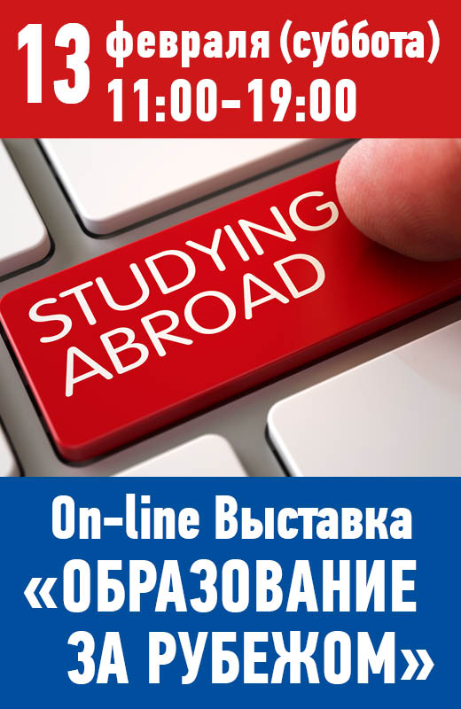
Екатеринбургский центр «Обучение за рубежом» приглашает 13 февраля (суббота) не выходя из дома посетить On-line выставку “Образование за рубежом – шаг в будущее!». В выставке будут участвовать – представители учебных заведений из 20 стран мира.

В программе выставки:
- Среднее образование в школах и колледжах;
- Подготовка к поступлению в вузы;
- Высшее образование (бакалавриат, магистратура), включая бесплатное образование в Европе;
Формат выставки:
- Презентации учебных заведений.
- Индивидуальные консультации с представителями зарубежных учебных заведений.
Важная информация:
- Дата: 13 февраля 2021 г. (суббота).
- Время по Екатеринбургу: с 11:00 до 19:00 (время по Москве: c 09:00 до 17:00).
- Выставка проходит в режиме on-line (на платформе ZOOM).
- Участие в выставке бесплатное, но предварительная регистрация требуется (для получения ссылки и кода доступа на мероприятие)!

Список учебных заведений, график презентаций и регистрация на сайте организатора выставки - Екатеринбургский центр «Обучение за рубежом».

Екатеринбургский центр «Обучение за рубежом»
г. Екатеринбург, ЦМТЕ, ул. Куйбышева, дом 44-Д, офис 806
Тел. (343) 3-808-444 www.edu-abroad.su

- УрФУ приглашает на подготовительные курсы по истории искусств

Кафедра истории искусств и музееведения УГИ УрФУ приглашает школьников 9–11 классов на подготовительные курсы по истории искусств для успешной сдачи вступительного испытания «Творческий конкурс» по направлению «История искусств» в УрФУ (бакалавриат).

В программе курсов – лекции, музейные занятия, тесты. Занятия будут проходить с 30 января по 31 мая 2021 года по субботам.

Продолжительность занятия – 3 часа.
В зависимости от эпидемиологической ситуации курсы будут проходить либо в режиме онлайн на платформе Zoom (ссылки на конференции участники будут получать по почте), либо очно в аудиториях учебного корпуса Уральского федерального университета (просп. Ленина, 51).
Музейные занятия планируется проводить в художественных музеях и галереях.

Для повторения изученного материала предлагаются тесты, викторины, небольшие письменные задания в форме эссе.

Стоимость занятий составляет 7200 рублей.

Контакты: 8 912 2284227, m.stikhina@yandex.ru, Мария Игоревна Стихина

- Футбол в валенках, красная икра, малица. Чем еще удивляли югорские студенты африканцев в прямом эфире?

22 января состоялся телемост Россия – Замбия. Югорский государственный университет и Русский культурный центр города Лусака в преддверии Дня студента обсудили студенческую жизнь, ценности и местные традиции.

Также сотрудники ЮГУ рассказали о программах довузовской подготовки
и иностранных студентов, а обучающиеся поделились впечатлениями о студенческой жизни.
Телемост с Лусакой начался с вопроса о погоде. Сегодня в Югре и Замбии 30 градусов по Цельсию, разница лишь в значениях, в Ханты-Мансийске столбик термометра показывает отрицательную температуру, а в Африке – положительную.
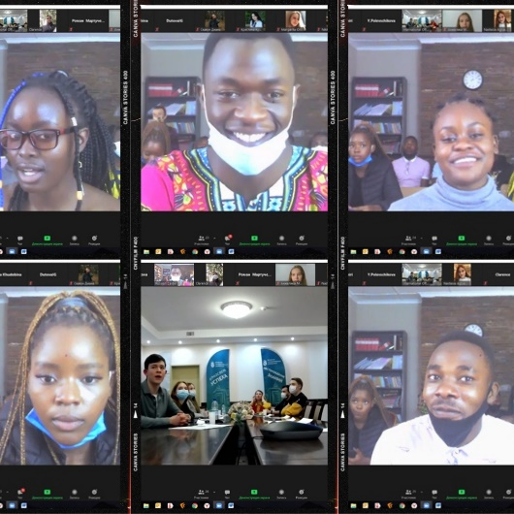
Студенты Российского культурного центра города Лусака поприветствовали студентов ЮГУ. На видеоконференции присутствовали ректор ЮГУ Татьяна Карминская, проректор по молодёжной политике и внешним связям Анна Бровина и начальник отдела международного сотрудничества и миграционного учета Оксана Гололобова.
– Мы очень заинтересованы, чтоб в стенах нашего университета учились ребята совершенно из разных стран, – обратилась к участникам телемоста ректор ЮГУ. – Мы считаем, что такой подход позволит построить нам современное благополучное общество, которое работает во благо всех народов и всех стран. Мы обязательно будем создавать условия, чтобы ребята из Замбии могли приехать и успешно окончить наш университет и стать хорошими специалистами.
Ребята из Замбии вышли в эфир в красочных костюмах и защитных масках из ткани четенге (chitenge). Этот вид ткани с красочным принтом характерен для стран Восточной, Западной и Центральной Африки. Также замбийцы рассказали о своих костюмах, а о костюмах ханты и манси рассказала Марина Глазова, заведующая Центром народов Севера. Она рассказала о материалах, из которых шьются костюмы, традиционных цветах, дизайне и орнаментах.
Сотрудники Русского центра в Лусаке обозначили главные задачи их работы с молодёжью Замбии. Одна из них – помощь замбийцам, которые хотят получать высшее образование в России, в изучении русского языка. Также каждый месяц сотрудники центра устраивают выставки и мероприятия, чтобы приобщить местных жителей к российской культуре.
Воспитанница культурного центра рассказала о мистических и таинственных ритуальных танцах «Ньяу». Студентам ЮГУ было интересно узнать, как в Замбии отмечают День студента. Как такового официального праздника нет, но африканцы рассказали о том, как проводят своё свободное время. Оказывается, в Замбии один из самых популярных видов спорта – футбол. Югорские студенты в ответ рассказали и показали видео о северной забаве – футболе в валенках.
Из Замбии в Югорском госуниверситете учится Клэренс Чилуба. В эфире молодой человек ответил на вопросы земляков об обучении в ЮГУ. Рассказал, как проходил языковые курсы, адаптировался к югорским морозам и местной кухне, о спортивных и творческих секциях в университете.
Студенты Русского центра ответили на вопрос о том, как изучают русские культуру и язык. В центре есть учебный класс и библиотека. Но климат страны позволяет проводить много занятий на свежем воздухе. Африканцам очень интересно попробовать такое русское блюдо, как икра, и посмотреть на наши крещенские купания. В Лусаке 74 местных языка, наиболее распространены бемба и чинянджа, но официальным является английский. Тьёнги, студентка центра, которая говорит на пяти местных языках, научила участников телемоста спрашивать «Как дела?» на языке чинянджа – «Буанджи?»
Студенты ЮГУ пригласили замбийцев учиться в город, в котором "холодная погода, но люди с горячими сердцами". Завершилась встреча совместным исполнением песни «Ничего на свете лучше нету…» и договоренностью продолжать общение и дружить странами.

- Ближайшая дата сдачи IELTS в Екатеринбурге – 5 февраля (регистрация до 27 января)

Ближайшая дата сдачи международного экзамена по английскому языку IELTS (компьютерная версия) в Екатеринбурге - 5 февраля. Экзамен проводится Центром тестирования РГПУ им. А. И. Герцена в сотрудничестве с МЦ "Интерстади".
- Стоимость экзамена – 16 000 рублей. Это самая низкая стоимость в городе.
- Безопасность: в аудитории будет ограниченное количество людей, соблюдаются все меры безопасности.
- Возможность сдать экзамен в электронном виде (компьютерная версия).
⠀
Зарегистрироваться на экзамен нужно до 27 января у специалистов МЦ - звоните (343) 380-15-17 или переходите по ссылке и регистрируйтесь на нашем сайте: https://clck.ru/SxaQg

По любым вопросам звоните в МЦ "Интерстади" - 8 (343) 380-15-17/18, пишите на info@inter-study.ru, приходите по адресу: Екатеринбург, Чернышевского, 16-519.

